文件编号：
密 级：

网络仿真中间件InforIME
产品规格说明


中创软件商用中间件有限公司
2009年4月

文件变更记录
*A – 增加 M – 修改 D – 删节
版本 | 日期 | 图|表|段落号 | A/M/D | 原因与修改情况描述 | 修订人 | 审核人

目录
第1章 前言 1
1.1. 编写目的 1
1.2. 定义 1
1.3. 参考资料 1
1.4. 术语 1
1.5. 获得技术支持 2
第2章 规格描述 3
2.1. 产品形态 3
2.1.1. 产品总体概述 3
2.1.2. 产品简介 3
2.1.3. 产品形式 4
2.2. 功能规格 4
2.2.1. 动态网络仿真功能 4
2.2.2. 网络参数捕获及回放功能 13
2.2.3. 仿真结果统计分析功能 13
2.2.4. 远程控制功能 15
2.3. 性能规格 15
2.4. 接口规格 15
2.5. 界面规格 15
2.6. 文档规格 16
2.7. 其他规格 16
第3章 支持的应用环境 17
3.1. 操作系统 17
3.2. 应用服务器 17
3.3. 数据库系统 17
第4章 涉及的新技术 18
第5章 附录 1

前言
感谢您选用我们的InforIME产品。
InforIME是中创软件商用中间件有限公司软件产品Infor家族的重要成员，是基于事件驱动的网络仿真平台。
本手册简单介绍了InforIME V1.0的主要功能。
若文档与产品有出入，以最终产品为准。

编写目的
为了与开发人员达成统一认识，对产品需求进行明确定义，使之成为整个开发工作的基础，并提供一个软件系统度量和遵循的基准。该文件可作为用于确认新软件产品版本是否满足给定需求的验收标准。

定义

参考资料

术语
熟悉以下术语将对理解网络配置、IP网络仿真、IP分组格式化及话务在IP网络中可能遇到的条件有所帮助。
源：任何产生在网络中传输的话务的设备或计算机。
目的：任何接收在网络中发送的话务的设备或计算机。
端点：任何能够在网络中产生并接收话务的设备。
IP云：用户或开发者所无法控制的IP网络中遇到的条件。条件包括（但不限于）慢连接、时延、分组记录、丢包和数据冲突。
链路：IP网络中连接设备的物理连接。链路可以有影响话务流的特性。
路由器：连接两条或更多链路并决定路由话务最有效路径的硬件。
损伤：
延迟：为在网络中移动的包提供等待时间。
抖动：生成包到达的随机时间变化。
丢弃：一个或多个包从网络中流动的分组流中随机删除。
抽取：以固定间隔从分组流中消除一个单独的包。（例如从分组流中每隔n个删除一个包）
复制：复制一个特定的包，并将复制的包插入分组流。
重新排序：将在网络中流动的包重新排序。
节流：将网络链路上的话务流速限制为一个特定值。
分段：将一个单独的包按照最大传输单元（MTU）的大小分解成为多个更小的包。
包串丢弃：多个连续的包从分组流中丢失。
陷阱：丢失流下网络上一个特定连接的所有包。
源地址：作为分组起始点的网络设备的IP地址。
目的地址：作为分组目的的网络设备的IP地址。
ToS: Type of Service（服务类型）。每个IP包被指定为1至5之间的优先级级别。包基于其指定的优先级级别在网络中发送。
DiffServ: 区分服务。指定给IP包的相对重要级别。包基于其指定的重要级别在IP网络中发送。一个包的重要级别由其DSCP域描述。
DSCP: Differentiated Services Code Point（区分服务代码点）。每个IP包被指定一个0至63之间的优先级级别。包基于其指定的优先级级别在网络中发送。
话务调节：网络边缘设备监控器，并限制最终用户的话务速率。话务速率由用户与服务供应商之间的SLA（服务级别协议）决定。
TTL: Time To Live（信息生存时间）。IP标题域指明一个包在网络中传播时需要经过多少跳。话务每次经过一个路由器时，TTL值减一。如果此值达到0，则包被删除。
校验和：取决于数据包内容的计算值，随包传播以便检测数据的讹误。
SLA: 服务级别协议。最终用户与服务供应商之间规定话务最大值的协议。

获得技术支持
中创软件商用中间件有限公司为InforIME提供产品技术支持。用户可以通过以下方式获得技术支持：
地址：中创软件商用中间件有限公司(山东省济南市千佛山东路41-1号)
邮编：250014
电话：0531-82963478-6525
传真：0531-82963478-6519
E-mail：cmc@cvicse.com
网址：http://www.inforbus.com
当与InforIME的技术支持联系时，请提供以下资料：
- 运行环境
- InforIME产品的版本号
- 问题的详细描述

规格描述

产品形态

产品总体概述
InforIME 网络仿真中间件能够生成互联网的动态性能，因此任何网络模型均可再现，其中包括随话务量、时间或其他话务流量的性能而改变的模型。功能包括：动态网络仿真、网络参数捕获和回放、仿真结果统计分析和远程控制。

产品简介
InforIME 网络仿真中间件用于在实验室条件下再现IP网络的各种静态和动态的状况。
InforIME提供对多种可配置且可重复的网络环境的仿真。所示为InforIME体系结构示意图。
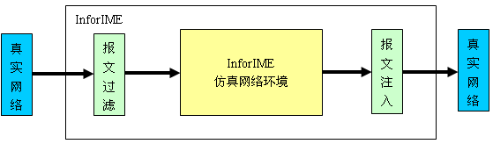
图 2-1 InforIME体系结构

报文过滤模块
报文过滤模块负责根据用户的配置将特定类型的网络数据从真实网络中提取，并将真实网络数据封装为InforIME能够识别的模拟报文，然后将模拟报文注入到仿真网络中。

仿真网络环境模块
仿真网络环境模块实现对用户指定的网络环境的生成，InforIME的仿真功能都在这一模块中实现。

报文注入
报文注入模块负责将仿真网络处理过的模拟报文还原为真实网络数据，然后无缝地发回到原真实网络环境中。

产品形式
可安装、可配置的软件包。
InforIME的功能实现采用C++编写，而用户接触到的前端接口，如网络构件的选择和网络环境具体参数的配置则采用tcl脚本语言来实现。

功能规格

动态网络仿真功能
InforIME可以通过利用定时触发器来模拟动态变化的IP网络。在做仿真时，每一个数据流都可以具有多种不同的损伤属性，从而最大可能适应仿真的应用。

事件调度机制

事件
一个事件（event）由触发时间（first time）和Handler函数组成。InforIME中的Event类有两个派生类：at-event和packet。At-event类用来在特定的时间执行特定的命令。Packet类定义了分组的结构。

事件调度器
InforIME是一个事件(event)驱动的仿真中间件，在InforIME中，整个仿真过程是由一个名为Simulator的Tcl类来定义和控制的，Simulator类提供了一系列对模拟进行配置的接口，其中包括选择“事件调度器（event scheduler）”的接口。
事件调度器的主要功能是处理分组（packet）的延迟以及充当定时器。一个scheduler的执行过程是这样的：从所有事件中选择发生时刻最早的事件，调用它的handler函数，把该事件执行完毕，然后从剩余的所有事件中选择发生时刻最早的事件执行，如此周而复始。InforIME只支持单线程，故在某一时刻只能有一个事件在执行，如果有多于一个事件被安排在同一时刻，那么会按照事件代码插入的先后次序执行。图2-2所示为事件调度器（event scheduler）工作过程的示意图：
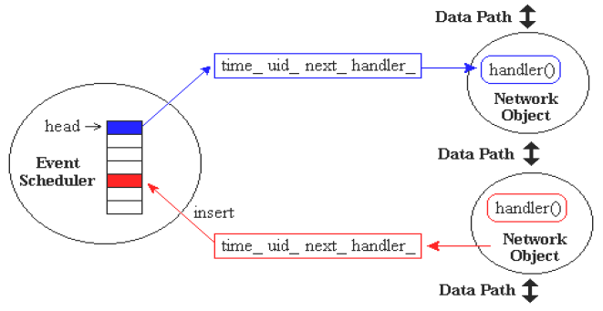
图2-2 事件调度器工作过程

定时器
在InforIME中，定时器（timer）的作用是使仿真网络的内部时间与真实时间很接近，从而能与真实数据包的到来同步。仿真网络的虚拟时间与真实时间有一个偏差，当这个偏差大于某个预先设定的常量时，仿真网络就会不断地给出警告。
在C++中，各种定时器都是基于抽象基类TimerHandler的，它们用于agent对象中，但也可以被其它对象使用。

节点模块
InforIME的节点模块用于对真实网络中的网络主机、路由器等网络端点和网络中转节点进行仿真，包含一定的路由规则以对数据包进行正确、高效的转发。

节点的基本元素
一个（单播）节点的典型结构如图2-3所示，它主要包括两个Tcl对象，地址分类器（Address Classifier）和端口（Port Classifier）分类器，它们分别用来判断分组的目标地址和分组的目标Agent。（注意：entry_仅仅是一个标志变量，而不是像classifier_一样，是一个真实对象）
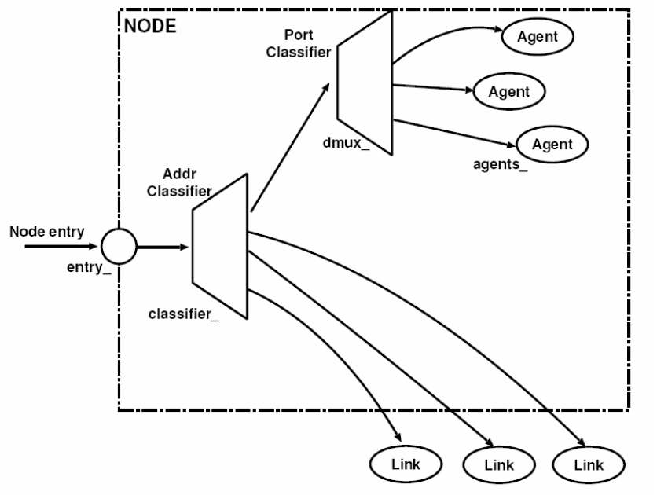
图2-3 单播节点内部结构图
所有节点至少包含以下五个元素：
1. 一个地址或者id_，当节点建立时，模拟的名字空间将自动加1（初始值是0）
2. 一个邻居链表（neighbor_）
3. 一个代理链表（agent_）
4. 一个节点类型识别器（nodetype_）
5. 一个路由模块
默认地，InforIME中节点被创建为单播节点，为创建多播节点，在创建节点时需使用“-multicast on”参数，多播节点的内部结构如图2-4所示：
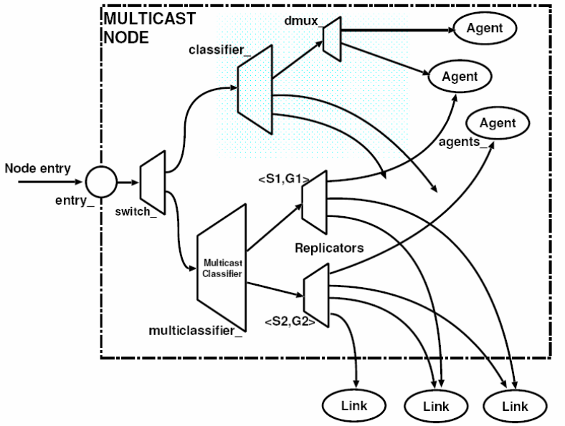

图2-4 多播节点内部结构图

当一次仿真使用多播路由，地址的最高位表示这个特殊的地址是多播地址还是单播地址。如果该位为0, 则地址表示一个单播地址，否则，地址为多播地址。

分类器（Classifier）
收到一个分组后，节点需要检查分组的某些域（大多数情况下是检查目的地址，某些时候也会检查源地址），然后寻找与这个域的值相匹配的接收者。在InforIME中，这个工作由Classifier对象完成，InforIME中有各种不同的Classifier对象，分别负责检查分组的不同部分，来完成不同的匹配、筛选工作。
Classifier的功能是从逻辑上匹配一个分组，并基于匹配的结果把该分组传递给相应的对象。每个Classifier都包括一个由slot number作索引的对象表。Classifier的工作是检查收到的分组的slot number，然后把分组转发给由该slot number索引的对象。C++的Classifier类是各种不同类型的Classifier的基类。
当Classifier收到一个分组时（即recv()函数被调用时），recv()函数首先调用find()函数来处理该分组，find()函数会调用classify()函数，不同类型的Classifier对classify()函数的定义不同，但各种classify()函数都会对分组做检查然后返回一个slot索引值。如果索引值是有效的，并指向一个有效的TclObject，recv()函数就会把分组传递给该TclObject，即调用该TclObject的recv()函数；如果索引是无效的，就会清除该分组并返回。
InforIME中主要有以下三种Classifier类：
1. Address Classifier
Address Classifier的功能是按照分组的目的地址进行匹配，用来支持单播分组转发。它对分
组的目的地址做位运算来产生一个slot number。
2. Port Classifier
Port Classifier的功能是按照分组的目的端口进行匹配，将分组传递给相应的Agent对象。
3. Replicator
Replicator与普通的Classifier不同，它不使用classify()函数，它的作用是生成一个分组的多份拷贝，并把这些拷贝转发给slot表中的所有对象。在组播分组转发时，一个分组需要被转发给多个目标对象，生成分组拷贝的工作就是由Replicator完成的。

路由模块和分类器的组织
一个InforIME中的节点本质上是一个分类器的集合。最简单的节点（单播）只包含一个地址分类器和一个端口分类器，如图2-3所示。如果节点有扩展的功能，更多的分类器将被加到这个基础节点里，如图2-4所示的多播节点。
InfoIME中每个路由的实现包含三个功能模块：
1. 路由代理（Routing Agent）和邻居交换路由包
2. 路由逻辑（Routing logic）用路由代理收集来的信息（或者是静态路由情况下全局的拓扑数据库）执行实际的路由计算。
3. 节点中的分类器，它们用来计算路由表，从而执行包的传递。
当一个新路由协议的实现包含了多于一个功能块时，特别是当包含了自己的分类器时，这个协议就需要一个另外的对象，称之为路由模块（routing module），它可以管理所有这三个功能块还可以与节点交流从而管理它的分类器。

链路模块
InforIME的链路模块对真实物理链路进行仿真，可对数据包进行各种损伤操作。
链路是节点与节点连接的部分，如图2-5所示：n0, n1为仿真网络中的两个节点，链路即为节点之间的连接。
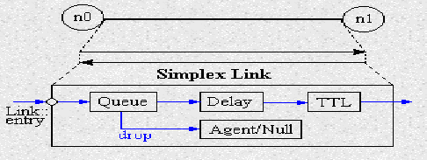
图2-5 链路示意图

链路分类
根据数据流向的不同，链路可分为单向链路和双向链路：
1. 单向链路（SimplexLink）
从上图可以看出，节点n0与n1之间只有一条从n0到n1的数据流向，因此此链路为单向
链路。
2. 双向链路（DuplexLink）
双向链路其实是通过两条单向链路实现的。也就是在上图的基础上，增加了从节点n1到
n0的数据流向。

链路组成
如图2-5所示，数据流出节点后，通过链路入口点对象进入链路，在链路中，依次经过队列(Queue)对象，延迟(Delay)对象以及生存时间（TTL）对象，当队列满时，则直接丢弃---实际是进入了一个Agent/NULL对象。
链路就由链路入口点对象、队列对象、延迟对象、生存时间对象和Agent/NULL对象这五个基本元素组成，它们各自的作用如下：
1. 链路入口点对象：从上级节点接收数据包。
2. 队列对象：对接收到的数据包进行缓存。
3. 延迟对象：对链路延时和带宽进行仿真。
4. 生存时间对象：减少收到的每个包的ttl值，如果ttl为正，包将被送到链路上的下一个元素。
5. Agent/NULL对象：专门接收丢弃的包，不发往下一个目标对象。

链路追踪
InforIME提供如下两种基本的数据追踪方式：
1. Trace 跟踪
Trace跟踪主要是对链路中的四种类型进行跟踪并写入trace文件, 此四种类型包括进队列
（+)、出队列（-)、 接收(r)、丢弃 (d)。其中括号内为此类型在trace文件中的表示方式。这样就能够将每个数据包在任何时刻的状态记录到指定文件中，例如包在队列或链路中丢弃、到达、离开的行为都可以记录下来，如图2-6所示：
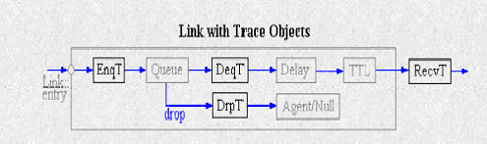
图2-6 trace跟踪示意图
2. 队列监控
队列监控可以有选择记录自己需要的数据，例如统计发送包、接收包、丢弃包的总数量。同时监控也可用来对所有包或者指定的单一数据流进行监测。

链路控制
1. 队列管理和包调度
队列代表的是存放（或者丢弃）包的地方。包调度是指用于选择哪个包应该被服务或者丢弃的选择过程。缓冲区管理是指规范一个特定队列的占用率的特殊规则。
InforIME提供对多种丢弃算法的支持，以便用户可以配置缓存队列的大小，选择合适的数据丢弃方式。这些算法包括：尾部丢弃算法DropTail，随机早期检测算法RED（Random Early Detection），分类排队算法CBQ（Class-based Queueing），公平队列FQ（Fair Queue），随机公平队列SFQ，DRR（deficit round robin scheduling），CBQ/WRR（weighted round-robin scheduling）。

分组头管理模块

分组的结构
在将真实网络数据传送到InforIME仿真网络之前，必须对其进行一定的封装，将其包装为InforIME能够识别的分组，分组是InforIME中各个仿真对象之间交互的基本单元。
分组由一系列分组头和一个数据空间组成，分组头由InforIME进行网络仿真之用，数据空间中存储的是真实数据网络，如图2-7所示：
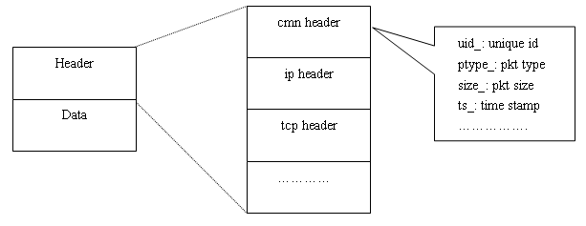
图2-7 分组结构示意图

与分组相关的类
InforIME中有4个C++类与分组和分组头有关，它们是Packet、p_info、PacketHeaderClass和PacketHeaderManager。
1. Packet类
所有的分组都是Packet类的对象，它是Event类的子类，因此分组可以像事件那样被调度。Packet类定义了分组的结构，提供了处理Packet对象的一系列成员函数。Packet类的结构如图2-8所示：
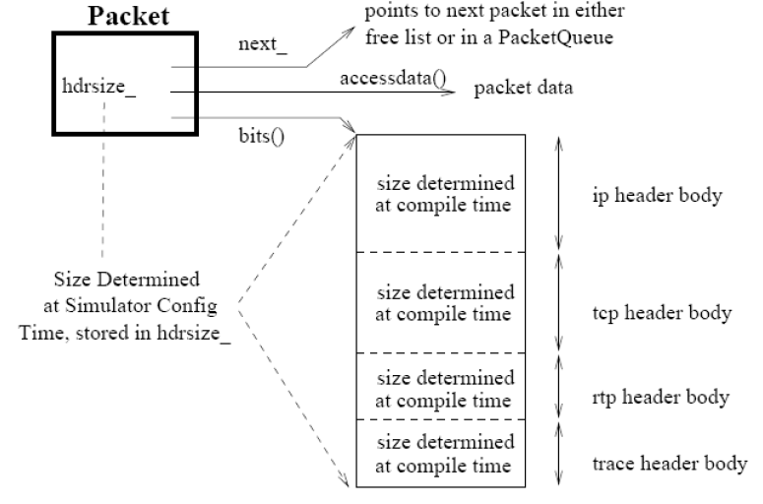
图2-8 packet类结构示意图
2. p_info类
p_info类的作用相当于“胶水”，它用来绑定各个分组类型值和它们的名字。当定义了一个新的分组类型后，它的数字代码应该添加到枚举类型packet_t中，同时这个分组类型的名字应该添加到p_info类的构造函数中。p_info类保存了所有分组类型的名字的文本表示。
3. PacketHeaderClass类
PacketHeaderClass是各种分组头的基类，它提供的内部状态变量可以在分组中定位某个特定的分组头。
4. PacketHeaderManager类
PacketHeaderManager类的对象被用来管理所有处于激活状态的分组头，并在BOB中分配给它们唯一的偏移量，在仿真的配置阶段，可以从Otcl中调用它来激活所有内嵌分组头中的一部分。

代理模块
代理（Agent）代表了网络层分组的起点与终点，并被用于网络层、传输层等多个层次协议的实现。Agent类由C++和Otcl共同实现。

分接代理（Tap Agent）
分接代理类是从代理基类（Agent）派生而来的类，能够将真实网络数据封装为模拟报文，和将模拟报文还原为真实网络数据。分接代理能够发送数据包给关联的网络对象，并从关联的网络对象接收数据包。每个分接代理只能关联到一个网络对象，但一个仿真节点可以绑定多个分接代理。

网络对象（Network Objects）
网络对象提供一个以特定访问模式（只读、只写、读写）进入实际网络Link、RawIP或UDP等协议层的入口。InforIME提供三个网络对象：Pcap/BPF、IP网络对象、IP/UDP网络对象。
1. Pcap/BPF网络对象
提供LBNL包捕获库的扩展接口。其中，PcapLiveNetwork采用混杂方式从网络接口驱动中捕获链路层数据帧，PcapFileNetwork支持从特定格式的文件中获取链路层数据帧。
2. IP网络对象
提供访问IP报文的能力，该对象以原始套接字方式运行。以Network/IP为基类可以派生出实现更高层协议的网络对象。IP网络对象的配置应当简单，跟任何特定的物理网络接口都没有联系；系统的IP路由能力可以把报头中含有目的地址的数据包发送到适当的接口。
3. IP/UDP网络对象
IP/UDP是Network/IP的子类，它提供实现UDP报文访问能力，同时支持IP组播操作的功能。

协议仿真对象
协议仿真对象实现对特定协议的仿真功能，包括ICMP、ARP、NAT等主流网络协议。多数协
议仿真对象都为代理基类（Agent）的派生类对象，实现对网络数据的各种操作和处理。

网络参数捕获及回放功能
InforIME可以对IP网络性能进行分析、评估及模拟。网络参数捕捉功能(Network Capture)可以得出从源节点到目的节点的时延及数据包丢失率。网络参数回放功能支持模拟变化的网络条件及网络时延和丢包的影响。

仿真结果统计分析功能
InforIME支持对仿真过程的动画演示功能，以及对仿真数据的统计分析功能，包括图表等多种显示方式，下面分别介绍这几个功能模块：

gawk
awk是一种程序语言，对于资料的处理具有很强的功能，可以用很短的代码轻易地完成对文本文档的修改、提取、分析和比较等操作。gawk是GNU所开发的awk，gawk包含awk的所有功能。
gawk的主要功能是针对文件的每一行（line）搜寻指定的模式（patterns）。当一行里有符合指定的模式（patterns）时，gawk就会在此一行执行指定的动作（actions）。gawk采用这种方式依次处理输入档案的每一行，直到输入文件结束。

绘图工具gnuplot
gnuplot是一个命令驱动的交互式画图软件，在1986年由Colin Kelly和Thomas Williams开发gnuplot的功能就是把数据资料和数学函数转换成容易观察的平面或立体的图形，帮助研究者进行数据分析。图2-9所示为使用gnuplot进行的绘图：
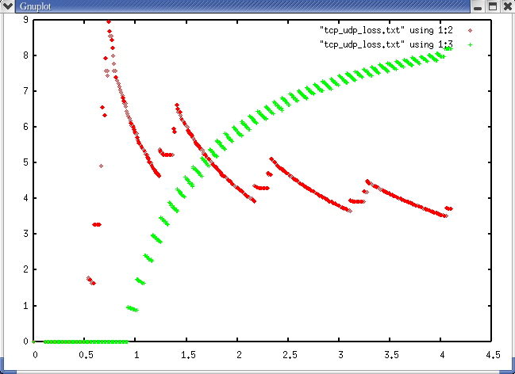
图2-9 gnuplot效果图

nam
nam是Network Animator的缩写，是基于Tcl/Tk的动画显示工具，用于演示网络动画，例如网络拓扑、包传输和队列管理等。nam的功能是根据InforIME输出的特定格式的trace输出文件来运行动画，trace文件可以根据tcl脚本的配置由InforIME在仿真网络运行过程中动态生成。图2-10所示为nam的运行过程截图：
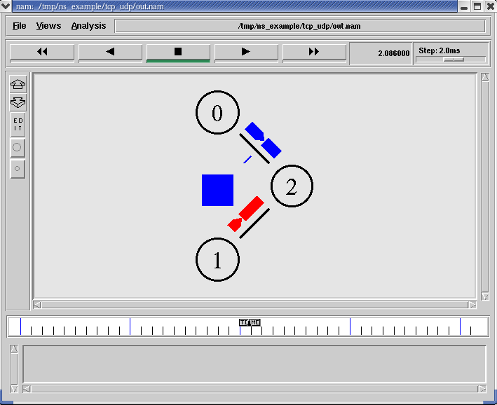
图2-10 nam运行效果截图

远程控制功能
InforIME支持远程控制，可以通过浏览器或远程Tcl命令操作InforIME，使得在实验室、办公室甚至在家中都可以监测或改变仿真测试方案。

性能规格
InforIME应该能根据用户的配置对多种网络环境进行仿真，运行稳定，仿真结果可再现，用户界面友好。

接口规格

界面规格
InforIME的用户界面为图形化仿真网络生成工具NSG，用户可通过NSG直观地生成所需的网络拓扑、流量模型，并对各种类型的仿真对象进行配置，NSG会根据图形化拓扑结构及其配置生成TCL仿真脚本，自动加载到仿真节点上。

文档规格
文档统一使用中创软件商用中间件产品文档模板。

其他规格

支持的应用环境

操作系统
支持当前主流的Linux操作系统，推荐使用RedHat Linux 。

应用服务器
本产品功能不涉及到应用服务器。

数据库系统
本产品功能不涉及到数据库。

涉及的新技术

附录

